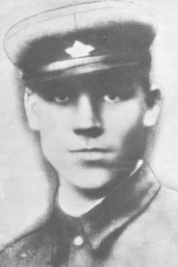
Суворов Степан Васильевич
Родился в 1920 году в деревне Лисенки.
Призван в Красную Армию в 1941 году, с октября участвовал в боевых действиях. В составе 966-го артиллерийского полка красноармеец Суворов сдерживал натиск фашистов на дальних подступах к Сталинграду. В июле 1942 года под Батайском расчёт орудия был выведен из строя. Отважный солдат не растерялся: оставшись один, он действовал за весь расчёт, прямой наводкой рассеял вражеских автоматчиков.
Осенью 1942 году участвовал в оборонительных боях на Кавказе. Рядовой Суворов был зачислен пулеметчиком в состав истребительного отряда, действовавшего в тылу врага. В период с 15 по 25 октября 1942 года в составе отряда он четыре раза ходил в глубокий тыл врага в районе сёл Кубано-Армянское, Червяково, Белая Глина, Маратуки. Отряд нанёс противнику значительный урон в живой силе. 19 октября 1942 года группа смельчаков разгромила немецкий батальон.
25 октября 1942 года в районе Армяно-Кубанского хутора отряд вступил в неравный бой с гитлеровским подразделением, готовившимся атаковать село Маратуки. Враг вынужден бы отказаться от первоначального замысла и бросил на уничтожения истребительного отряда до батальона пехоты. Четыре раза огнём пулемёта Суворов останавливал наступающих гитлеровцев, затем остался прикрывать отход боевых товарищей. Был тяжело ранен в грудь, истекая кровью, продолжал вести огонь из пулемёта. Когда кончились патроны, расстреливал наседавших фашистов из пистолета, последнюю пулю оставил для себя.
Указом Президиума Верховного Совета СССР от 31 марта 1943 года за образцовое выполнение боевых заданий командования на фронте борьбы с немецко-фашистским захватчиками и проявленные при этом мужество и героизм красноармейцу Степану Васильевичу Суворову посмертно присвоено звание Героя Советского Союза.
Награждён орденом Ленина.
Похоронен в селе Белая Глина.
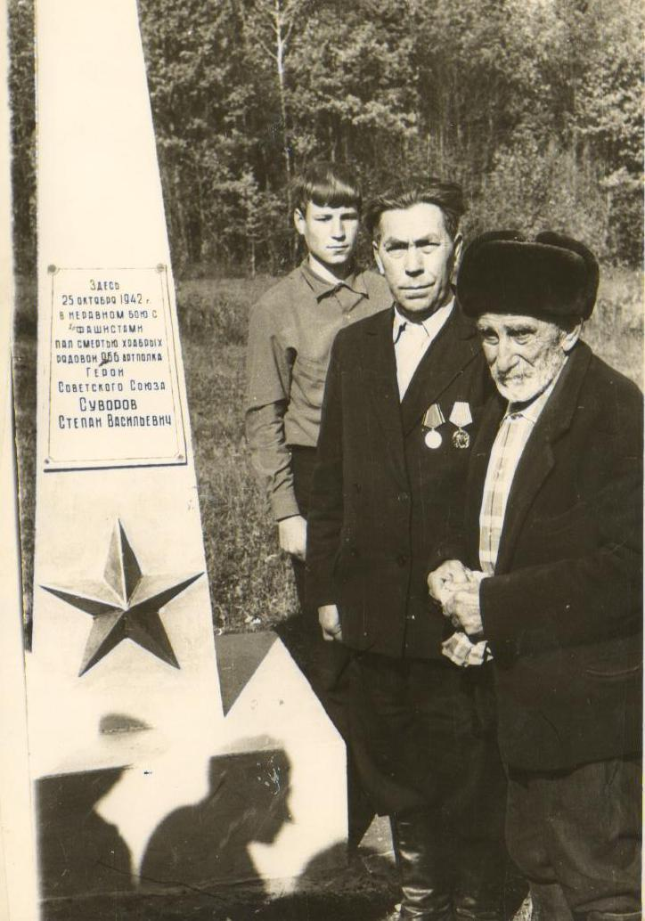
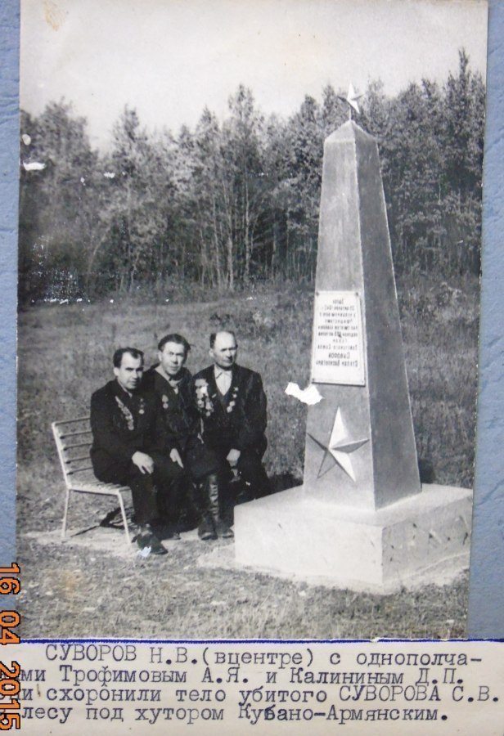
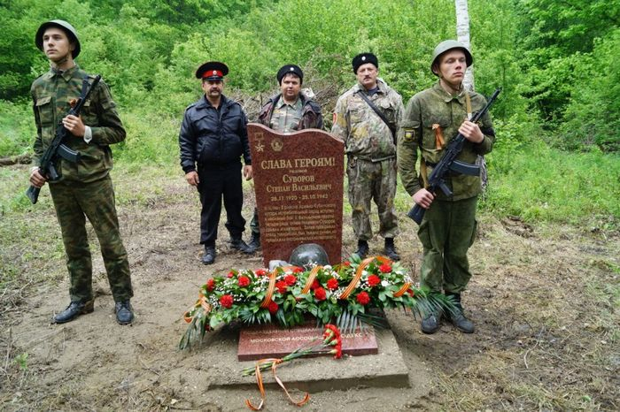
7 мая 2014 года, в преддверии празднования Дня Победы, на территории муниципального образования Апшеронский район состоялось торжественное открытие памятника на месте гибели Героя Советского Союза Суворова Степана Васильевича в рамках акции «Победа деда — моя Победа».

